Bi1a Thematoets Antwoordvel
Naam: Sander Geurts
Klas: BI1e

Bio-informatica
Vervang <antwoord> met het antwoord op de vraag

Vraag 1 (3p)

A (2p)
Chromosome XI

B (1p)
BAS1 en FL010

Vraag 2 (3p)

Lengte genoomsequentie
40062193..40093867 locatie
lengte = 31674

Lengte mRNA
NM_001190918.1 → NP_001177847.1
lengte = 13071

Verklaring verschil
op deze plek op het DNA staat meer informatie dan alleen die voor het mRNA, het mRNA bestaat uit alleen de informatie om een bepaalt eiwit te maken. Bij DNA op die plek staat er nog meer

Vraag 3 (2p)
11.98 kilodaltons

Vraag 4 (4p)

A (3p)
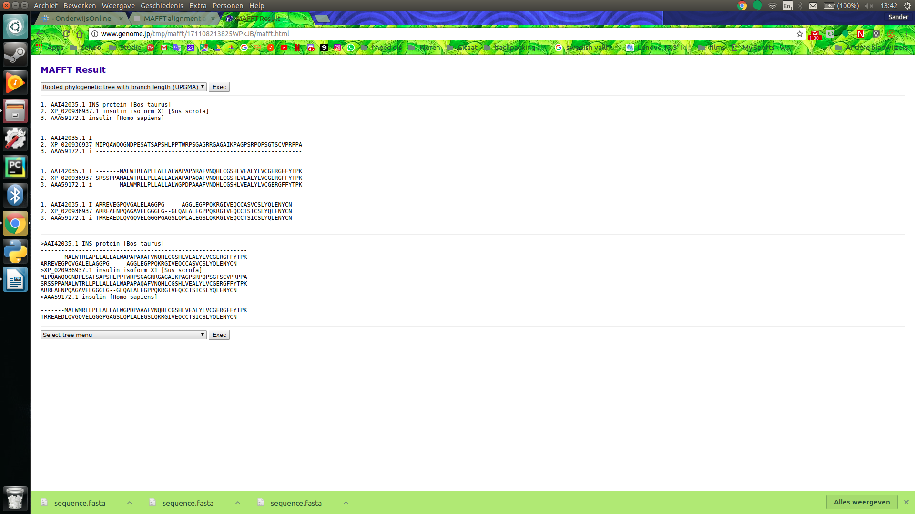
Je kan zien op het tweede gedeelte van de alignment dat ze op die plek nog erg vel op elkaar lijken. En in het eerste gedeelte dat de sus crofa op een plek aminozuren heeft waar de anderen dat niet hebben.

B (1p)
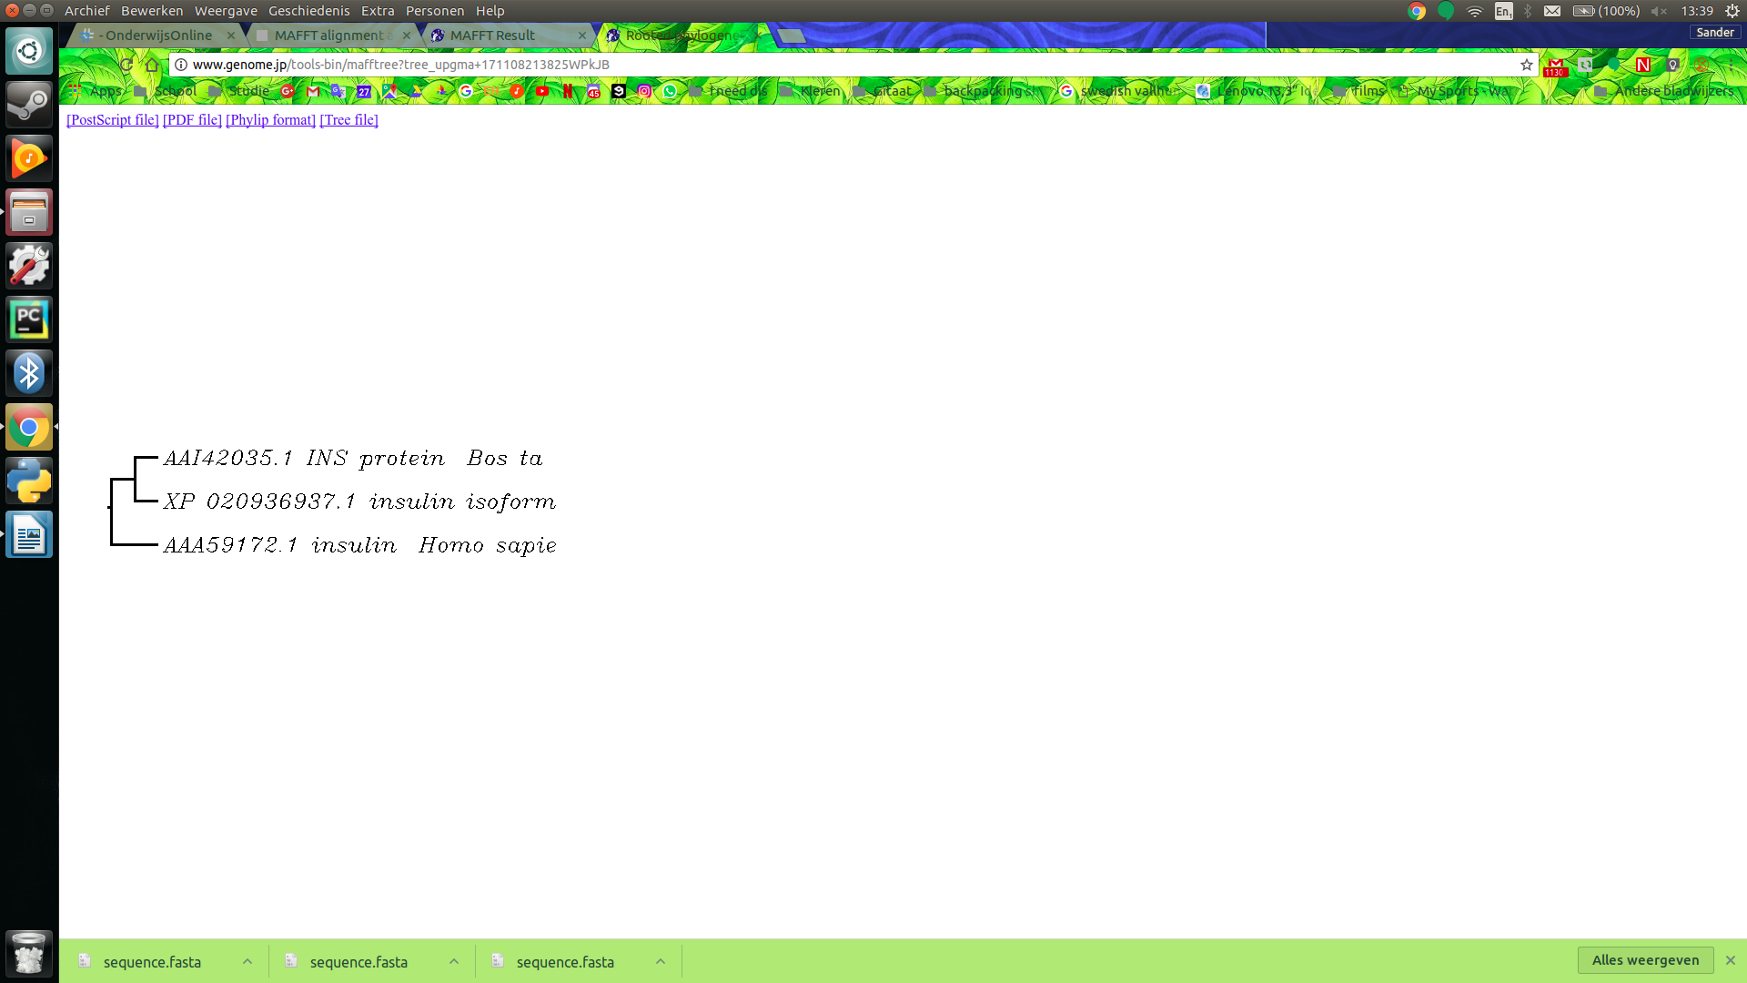

Vraag 5 (2p)
bij een pairwise alignment dan ga je echt naar paren van twee sequenties kijken hoezeer ze op elkaar lijken. En bij een multiple sequence alignment die je dit meteen met meer dan twee.

Vraag 6 (6p)

A (2p)
Alpha Helixen vooral

B (2p)
Homo-2-meer

C (2p)
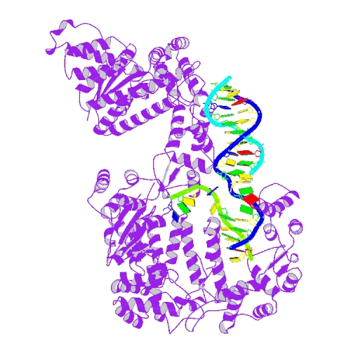

Linux

Vraag | Commando(s)
1 | pwd
2 | ~, mkdir Thematoets
3 | cd Thematoets,
4 | touch vraag3.txt
5 | vi vraag3.txt 5
6 | touch vraag7.py
7 | cp vraag7.py vraag7_kopie.py
8 | grep -e nunc vraag3.txt

